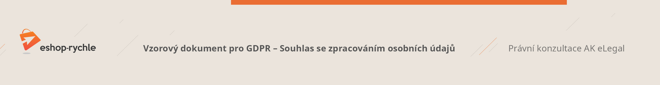

**Souhlas se zpracováním osobních údajů pro účely zobrazování marketingových nabídek**

1. Udělujete tímto souhlas ……………..., se sídlem ………………, IČ ………………., zapsaná u ………………… , oddíl …, vložka ….. (dále jen „Správce“), aby ve smyslu nařízení Evropského parlamentu a Rady (EU) č. 2016/679 o ochraně fyzických osob v souvislosti se zpracováním osobních údajů a o volném pohybu těchto údajů a o zrušení směrnice 95/46/ES (obecné nařízení o ochraně osobních údajů) (dále jen „Nařízení“), zpracovával/a následující osobní údaje:

* marketingové cookies (anonymní);
* aktivita uživatele (prohlížené produkty a stránky, nákupní chování).
* …………. případně jmenujte další.

1. Výše uvedené osobní údaje budou zpracovány za účelem:
   1. marketingového zpracování vašich nákupních preferencí.
   2. personalizace (tedy přizpůsobení) obchodních nabídek či kampaní.
2. Souhlas udělujete na zpracování po dobu 90 dní a to za účelem:
   1. marketingového zpracování vašich nákupních preferencí, pokud tuto dobu neprodloužíte.
   2. personalizace (tedy přizpůsobení) obchodních nabídek či kampaní, pokud tuto dobu neprodloužíte.
3. Zpracování osobních údajů je prováděno Správcem osobních údajů, osobní údaje však mohou zpracovávat i tito zpracovatelé:
   1. Poskytovatelem služby Eshop-rychle, provozované společností Golemos s.r.o., sídlem Zátkovo nábřeží 448/73, 370 01, České Budějovice;
   2. Poskytovatelem služby Facebook Ads, provozované společností Facebook Inc., sídlem 1601 Willow Road, Menlo Park, CA 94025, USA;
   3. Poskytovatelem služby Google AdWords, provozované společností Google Inc., sídlem 1600 Amphitheatre Parkway, Mountain View, CA 94043, USA;
   4. Poskytovatelem služby Sklik, provozované společností Seznam a.s., sídlem Radlická 3294/10, 150 00, Praha 5, ČR;
   5. Případně další poskytovatelé zpracovatelských softwarů, služeb a aplikací, které však v současné době společnost nevyužívá.
4. Osobní údaje nebudou předány mimo území EU. (Servery na území EU)
5. Souhlas se zpracováním lze vzít kdykoliv zpět, a to úpravou preferencí ochrany soukromí v patičce webu nebo zasláním emailu.
6. Vezměte, prosíme, na vědomí, že podle Nařízení máte právo:

* vzít souhlas se zpracováním osobních údajů kdykoliv zpět, toto zpětvzetí bude mít za následek zabránění spouštění remarketingových kódů reklamních nástrojů a zabránění personalizace obsahu na webových stránkách e-shopu.
* požadovat po Správci informaci, jaké vaše osobní údaje zpracovává,
* vyžádat si u Správce přístup k vašim zpracovávaným osobním údajům a požadovat jejich kopii,
* u automatizovaně zpracovaných osobních údajů na jejich přenositelnost,
* nechat vaše zpracovávané osobní údaje aktualizovat nebo opravit, popřípadě požadovat omezení jejich zpracování,
* požadovat po společnosti výmaz vašich osobních údajů, pokud se nejedná o osobní údaje, které je Správce povinen nebo oprávněn dále zpracovávat dle příslušných právních předpisů,
* na účinnou soudní ochranu, pokud máte za to, že vaše práva podle Nařízení byla porušena v důsledku zpracování vašich osobních údajů v rozporu s tímto Nařízením,
* v případě pochybností o dodržování povinností souvisejících se zpracováním osobních údajů se obrátit na Správce nebo na Úřad pro ochranu osobních údajů.